УДК 621.01.0016621.833.1/7
СПОСОБЫ ПОЛУЧЕНИЯ ОПТИМАЛЬНОЙ ХАРАКТЕРИСТИКИ СИСТЕМЫ: ДВС – ГТР

Ефимов М.А., Скоркин А.А.
Россия, г. Орел, ФГБОУ ВПО ОрёлГАУ

В статье рассмотрена характеристика системы: двигатель внутреннего сгорания (ДВС) – гидродинамический трансформатор (ГТР). Показано, что для оптимизации характеристики необходимо изменять активный диаметр Da или частоту вращения насосного колеса n₁. Оптимальная характеристика обеспечивает наивысшую производительность работы трактора.

The article describes the system: the internal combustion engine - torque converter. It is shown that to optimize the need to change the active diameter Da, or the speed of the impeller n₁. Optimum performance provides the best performance of the tractor.
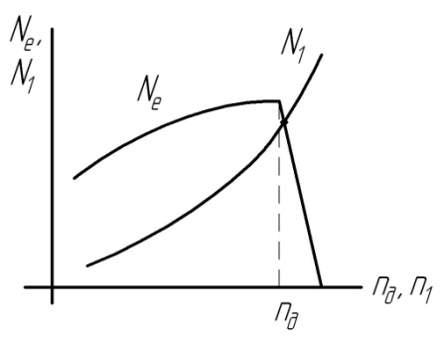  Рисунок 1. Характеристика системы: ДВС – «непрозрачный» ГТР. | 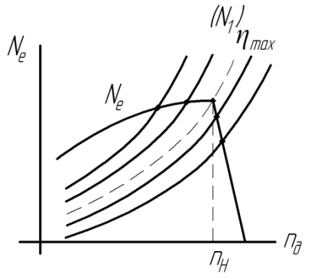  Рисунок 2. Характеристика системы: ДВС – «прозрачный» ГТР.

Характеристику системы: ДВС–ГТР получают путем наложения на регуляторную характеристику ДВС входную характеристики ГТР. На рисунке 1 представлена характеристика системы: ДВС – «непрозрачный» ГТР, а на рисунке 2 – системы: ДВС – «прозрачный» ГТР.
Точки пересечения входных характеристик с регуляторной характеристикой определяют режимы совместной работы ДВС и ГТР.
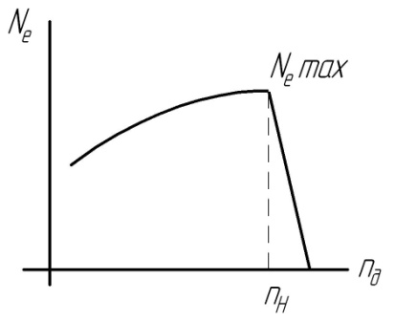
Рисунок 3. Характеристика ДВС.
По характеристикам системы: ДВС – ГТР оценивают правильность подбора ГТР к заданному ДВС.
Правильно подобрать ГТР к двигателю является до настоящего времени серьезной проблемой. Объясняется это тем, что и ДВС, и ГТР имеют неудовлетворительные характеристики. На рисунке 3 представлена зависимость эффективной мощности ДВС N_{e} от частоты вращения коленчатого вала n_{д}. Эта характеристика имеет только один выгодный режим – номинальный, при котором мощность двигателя максимальная N_{e}max.
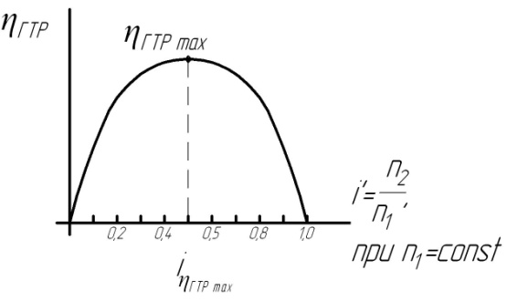
Рисунок 4. Безразмерная характеристика ГТР.
На рисунке 4 представлена зависимость КПД простого ГТР η_{ГТР} от кинематического передаточного отношения $i'=\frac{n_{2}}{n_{1}}$ при n₁=const. Эта характеристика также имеет только один выгодный режим, при котором КПД имеет максимальное значение η_{ГТР} _{MAX}.
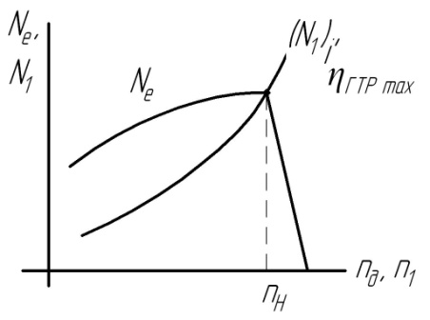
Рисунок 5. Оптимальная характеристика.
Оптимальной характеристикой считается такая, в которой входная характеристика, построенная для максимального КПД η_{ГТР MAX}, пересекает характеристику ДВС в точке N_{e}max (см. рисунок 5). Только в этом случае ДВС и ГТР будут совместно работать в наивыгоднейших режимах. Если же входная характеристика ГТР проходит ниже или выше N_{e}max, то мощность на насосном колесе N₁ надо увеличивать или уменьшать соответственно, пользуясь следующей формулой:
$$N_{1}=\frac{\left(ρλ_{1}\right){∙n}_{1}^{3}{∙D}_{a}^{5}}{9550}, \left(1\right)$$
Как видно из формулы (1), увеличить или уменьшить мощность N₁ можно двумя способами:
- За счет увеличения или уменьшения активного диаметра ГТР Da. Этот способ можно использовать только в том случае, если создают новый ГТР.
- За счет увеличения или уменьшения частоты вращения насосного колеса n₁. Этот способ целесообразно использовать, если существует готовый серийно изготавливаемый ГТР с высокими конструктивными и техническими параметрами. Тогда для изменения частоты вращения n₁ между ДВС и ГТР ставят согласующий редуктор (см. рисунок 6).
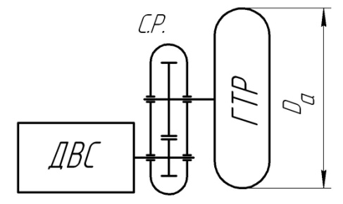
Рисунок 6. Схема установки согласующего редуктора СР.
Передаточное число согласующего редуктора определяют по формуле:
$$i_{P}=\sqrt[3]{\frac{N_{1}^{'}}{N_{e max}∙η_{P}}}, (2)$$
где $N_{1}^{'}$ - мощность на насосном колесе при номинальном режиме работы двигателя; $η_{P}$ - механический КПД согласующего редуктора.
Параметр $ρλ_{1}$ в формуле (1) берут из безразмерной характеристики ГТР для максимального КПД η_{ГТР MAX}.
Оптимальная характеристика системы обеспечивает работу её составляющих в наивыгоднейших режимах, что повышает экономичность и производительность трактора, способствует энерго- и ресурсосбережению в АПК.
Выводы:
- Показано, что характеристики ДВС и ГТР имеют только по одному выгодному режиму N_{e}max и η_{ГТР MAX} соответственно.
- Оптимальной характеристикой системы называют такую, у которой входная характеристика ГТР для η_{ГТР MAX} пересекает характеристику ДВС в точке N_{e}max.
- Показано, что для получения оптимальной характеристики системы необходимо изменять либо активный диаметр Da, либо частоту вращения насосного колеса n₁.
- Дано обоснование целесообразности применения того или иного способа оптимизации характеристики системы: ДВС – ГТР.

Литература
- Ефимов М.А., Основы теории и расчета бесступенчатых передач тракторов, Орел, 2001.

Ефимов Михаил Александрович, к.т.н., профессор кафедры «ЭМТП и тракторы» ОрёлГАУ, 302019, г. Орёл, ул. Генерала Родина, 69, т. 76-17-54.
Скоркин Андрей Александрович, студент ОрёлГАУ, 302019, г. Орёл, ул. Генерала Родина, 69, andrei_hightower_skorkin@mail.ru.

